Dopo la pausa ed il silenzio dell’inverno, con l’arrivo della primavera
nel fiore della Sintesi è nato un nuovo petalo
Le COSTELLAZIONI FAMILIARI

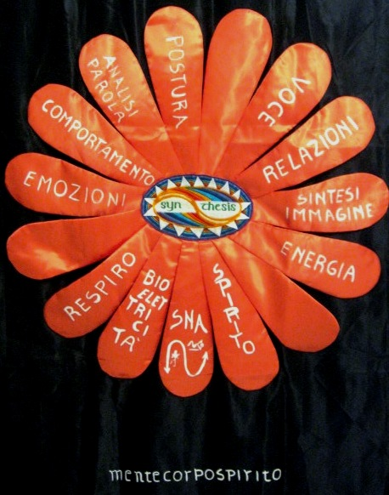

Riprendiamo le nostre attività sabato 20 marzo 2010
con un incontro di “Introduzione alle Costellazioni familiari”
il metodo di terapia sistemica messo a punto da Bert Hellinger
che ci aiuta a riconoscere e fare ordine nelle nostre relazioni.

Informazioni
Quando:
Sabato 20 Marzo dalle ore 15,30 alle ore 19,45.
Dove:
A Foggia in viale Michelangelo 33.
A chi è rivolto:
A tutti coloro che vogliono comprendere meglio le proprie dinamiche relazionali (di coppia, familiari, lavorative, ecc.).
Per partecipare è necessario iscriversi all’Associazione Sintesi mentecorpospirito.
Costi:
Il costo della tessera associativa annuale è di € 20,00.
Il costo dell’incontro è di € 35,00.
Numero partecipanti
Minimo 8, massimo 16.
Termini per l’iscrizione:
L’iscrizione deve avvenire entro le ore 14,00 di venerdì 19 marzo, tramite il versamento di 15,00 euro.
Contatti:
Tel. 0881 774264 - 336 946131(Cesare) - 338 3353381 (Daniela)
e-mail: cmarchesani@tin.it
dagiusan@gmail.com
info@sintesimcs.org

